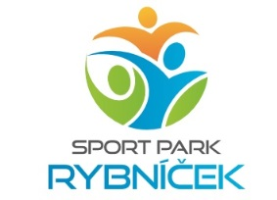

Přihláška dítěte na kroužek in-line bruslení

Účastník kroužku:
Jméno a příjmení:
Trvalé bydliště:
Datum narození:
Rodné číslo:
Zdravotní pojišťovna:

Zákonný zástupce: (matka/otec)
Jméno a příjmení:
Trvalé bydliště:
Telefon:
E-mail:

Jméno:
Trvalé bydliště:
Telefon:
E-mail:

Jiná závažná sdělení o dítěti: (alergie, léky, jiná zdravotní omezení)
………………………………………………………………………………………………………………………………………………………………………………………………………………………………………………………………………………………………………………………………………………………………………………………………………………………………
Tímto souhlasím, aby fotografie (či skpinové foto) mého dítěte pořizované na akci, byly uveřejněny na webových stránkách provozovatele, facebooku, v tisku a propagačních materiálech.
Dávám tímto souhlas ke shromažďování, zpracování a evidenci osobních údajů ve smyslu všech ustanovení zákona č. 101/200Sb., o ochraně osobních údajů v plném znění.
Datum Podpis osoby pečující o dítě
_________________ __________________________________

